Město Moravský Beroun
Zastupitelstvo města Moravský Beroun

Obecně závazná vyhláška města Moravský Beroun,
kterou se vydává požární řád obce

Zastupitelstvo města Moravský Beroun se na svém zasedání dne 11.12.2024, pod usnesením č. 2024/14/310/ZM, usneslo vydat na základě § 29 odst. 1 písm. o) bod 1 zákona č. 133/1985 Sb., o požární ochraně, ve znění pozdějších předpisů (dále jen „zákon o požární ochraně“), a v souladu s § 10 písm. d) a § 84 odst. 2 písm. h) zákona č. 128/2000 Sb., o obcích (obecní zřízení), ve znění pozdějších předpisů, tuto obecně závaznou vyhlášku (dále jen „vyhláška“):

Čl. 1
Úvodní ustanovení

(1) Tato vyhláška upravuje organizaci a zásady zabezpečení požární ochrany v obci.

(2) Při zabezpečování požární ochrany spolupracuje obec zejména s hasičským záchranným sborem kraje, občanskými sdruženími a obecně prospěšnými společnostmi působícími na úseku požární ochrany.

Čl. 2
Vymezení činnosti osob pověřených zabezpečováním požární ochrany v obci

- Ochrana životů, zdraví a majetku občanů před požáry, živelními pohromami a jinými mimořádnými událostmi na území města Moravský Beroun (dále jen „obec“) je zajištěna jednotkou sboru dobrovolných hasičů obce (dále jen „JSDH obce“) podle čl. 5 této vyhlášky a dále jednotkami požární ochrany uvedenými v příloze č. 1 této vyhlášky.

- K zabezpečení úkolů na úseku požární ochrany byly na základě usnesení zastupitelstva obce dále pověřeny tyto orgány obce:
- zastupitelstvo obce - projednáním stavu požární ochrany v obci minimálně 1 x za 12 měsíců nebo vždy po závažné mimořádné události mající vztah k zajištění požární ochrany v obci,
- starosta - zabezpečováním pravidelných kontrol dodržování předpisů a plnění povinností obce na úseku požární ochrany vyplývajících z její samostatné působnosti, a to minimálně 1 x za 12 měsíců.

Čl. 3
Podmínky požární bezpečnosti při činnostech a v objektech se zvýšeným nebezpečím vzniku požáru se zřetelem na místní situaci

- Za činnosti, při kterých hrozí zvýšené nebezpečí vzniku požáru, se podle místních podmínek považuje konání veřejnosti přístupných kulturních a sportovních akcí na veřejných prostranstvích, při nichž dochází k manipulaci s otevřeným ohněm a na něž se nevztahují povinnosti uvedené v § 6 zákona o požární ochraně ani v právním předpisu kraje či obce vydanému k zabezpečení požární ochrany při akcích, kterých se zúčastňuje větší počet osob.

- Pořadatel akce je povinen konání akce nahlásit min. 2 pracovní dny před jejím započetím na Městském úřadu Moravský Beroun a na operační středisko Hasičského záchranného sboru Olomouckého kraje. Je-li pořadatelem právnická osoba či fyzická osoba podnikající, je její povinností zřídit preventivní požární hlídku.

Čl. 4
Způsob nepřetržitého zabezpečení požární ochrany v obci

- Přijetí ohlášení požáru, živelní pohromy či jiné mimořádné události na území obce je zabezpečeno ohlašovnou požárů uvedených v čl. 7.

- Ochrana životů, zdraví a majetku občanů před požáry, živelními pohromami a jinými mimořádnými událostmi na území obce je zabezpečena jednotkami požární ochrany uvedenými v čl. 5 a v příloze č. 1 vyhlášky.

Čl. 5
Kategorie jednotky sboru dobrovolných hasičů obce, její početní stav a vybavení

- Obec zřídila Jednotku sboru dobrovolných hasičů města Moravský Beroun (dále jen „JSDH“), jejíž kategorie, početní stav a vybavení jsou uvedeny v příloze č. 2 vyhlášky.

- Členové JSDH se při vyhlášení požárního poplachu dostaví ve stanoveném čase do hasičské stanice JSDH obce na adrese Opavská 294, Moravský Beroun, anebo na jiné místo, stanovené velitelem JSDH.

Čl. 6
Přehled o zdrojích vody pro hašení požárů a podmínky jejich trvalé použitelnosti

- Vlastník nebo uživatel zdrojů vody pro hašení požárů je povinen tyto udržovat v takovém stavu, aby bylo umožněno použití požární techniky a čerpání vody pro hašení požárů.
- Zdroje vody pro hašení požárů jsou stanoveny v nařízení kraje. Zdroje vody pro hašení požárů na území obce jsou uvedeny v příloze č. 3 vyhlášky.

Čl. 7
Ohlašovna požárů a dalších míst, odkud lze hlásit požár, a způsob jejich označení

- Obec zřídila následující ohlašovnu požáru, která je trvale označena tabulkou „Ohlašovna požárů, a to v místě vrátnice společnosti Granitol, a. s., ul. Partyzánská 464, Moravský Beroun, tel. 554 780 111.

- Dalšími místy zřízenými obcí, odkud lze hlásit požár a která jsou trvale označena tabulkou „Zde hlaste požár“ nebo symbolem telefonního čísla „150“ či „112“, a to v denním provozu, jsou

- informační centrum v budově městského úřadu, ul. náměstí 9. května 4, Moravský Beroun, tel. 554 773 147,
- služebna městské policie, ul. náměstí 9. května 4, Moravský Beroun,
tel. 554 773 146,
- požární stanice JSDH, ul. Opavská 294, Moravský Beroun, tel. 605 290 752..

Čl. 8
Způsob vyhlášení požárního poplachu v obci

Vyhlášení požárního poplachu v obci se provádí:
- signálem „POŽÁRNÍ POPLACH”, který je vyhlašován přerušovaným tónem sirény po dobu jedné minuty (25 sec. tón – 10 sec. pauza – 25 sec. tón) nebo
- signálem „POŽÁRNÍ POPLACH”, vyhlašovaným elektronickou sirénou (napodobuje hlas trubky, troubící tón „HO – ŘÍ”, „HO – ŘÍ”) po dobu jedné minuty (je jednoznačný a nezaměnitelný s jinými signály) nebo
- v případě poruchy technických zařízení pro vyhlášení požárního poplachu se požární poplach v obci vyhlašuje obecním rozhlasem nebo městskou policií prostřednictvím megafonu na služebním vozidle s ozvučeným majákem.

Čl. 9
Seznam sil a prostředků jednotek požární ochrany

Seznam sil a prostředků jednotek požární ochrany podle výpisu z požárního poplachového plánu Olomouckého kraje je uveden v příloze č. 1 vyhlášky.

Čl. 10
Zrušovací ustanovení

Touto vyhláškou se ruší obecně závazná vyhláška č. 1/2011, Požární řád města Moravský Beroun, ze dne 23.11.2011 a obecně závazná vyhláška č. 1/2014, o podmínkách požární bezpečnosti při akcích, kterých se zúčastňuje větší počet osob, ze dne 30.04.2014.

Čl. 11
Účinnost

Tato vyhláška nabývá účinnosti dnem 1. ledna 2025.

.............................................. ........................................
Ing. Zdenka Szukalská v. r. Ing. Bc. Jan Hicz v. r.
místostarostka starosta

Příloha č. 1 k obecně závazné vyhlášce, kterou se vydává požární řád

Seznam sil a prostředků jednotek požární ochrany z požárního poplachového plánu Olomouckého kraje

V případě vzniku požáru nebo jiné mimořádné události jsou pro poskytnutí pomoci na území města a místních částí určeny podle stupně požárního poplachu následující jednotky požární ochrany:

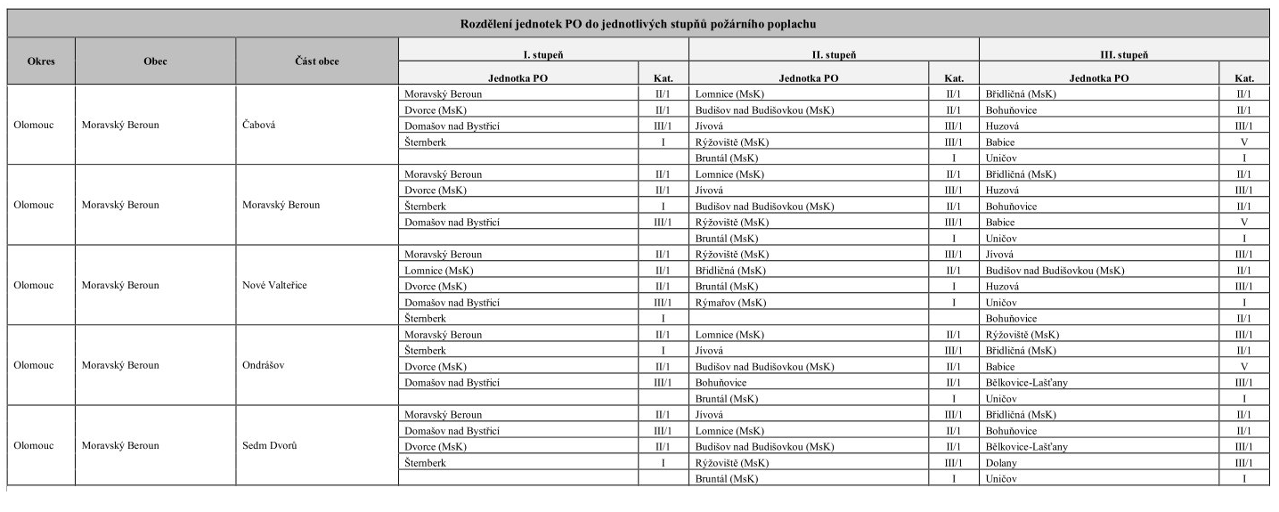

Příloha č. 2 k obecně závazné vyhlášce, kterou se vydává požární řád

Požární technika a věcné prostředky požární ochrany JSDH obce

Název jednotek požární ochrany | Kategorie jednotek požární ochrany | Požární technika a věcné prostředky požární ochrany | Počet členů
JSDH města Moravský Beroun | JPO II | CAS-Tatra 815 cas. 32  CAS-Renault Midlum 4x4 cas. 16  DA-Citroën Jumper  Dýchací technika - Dräger | 19

Pozn.:
CAS – cisternová automobilová stříkačka
DA – dopravní automobil

Příloha č. 3 k obecně závazné vyhlášce, kterou se vydává požární řád

Přehled zdrojů vody na území obce pro hašení požárů a záchranné práce

Typ hydrantu | Umístění hydrantu | Proudnice průměr výstřikové trysky (mm) | Hydrodynami-cký  tlak (MPa) | Průtok vody  Q=l.s-1
B 75 | nám. 9. května – č. p. 11 | 12,5 | 0,21 | 2,48
B 75 | ul. Střední – č. p. 566 | 12,5 | 0,20 | 2,42
B 75 | ul. Smetanova – č. p. 635 | 12,5 | 0,19 | 2,35

§ 27 odst. 2 písm. b) bod 5 zákona o požární ochraně
§ 29 odst. 1 písm. o) bod 2 zákona o požární ochraně
§ 13 odst. 1 písm. b) zákona o požární ochraně
§ 7 odst. 1 zákona o požární ochraně
Nařízení Olomouckého kraje č. 3/2005 ze dne 19.05.2005

